**การเตรียมตัวก่อนเอกซเรย์**

**การเปลี่ยนเสื้อผ้า**

เพื่อให้ได้ภาพที่ชัดเจน และลดการเอกซเรย์ซ้ำ ซึ่งทำให้ผู้ป่วยได้รับรังสีเพิ่มโดยไม่จำเป็น

ให้ปฏิบัติดังนี้

**ผู้ชาย**  ให้ถอดเสื้อ สร้อยคอ สิ่งที่เป็นโลหะ ทุกสิ่งที่จะบังบริเวณทรวงอกออกให้หมด

**ผู้หญิง** ให้เปลี่ยนเสื้อ โดยสวมเสื้อที่โรงพยาบาลจัดไว้ให้ โดยถอดเสื้อชั้นนอก ชั้นใน ถอดสร้อยคอ พระ สิ่งที่เป็นโลหะ สิ่งที่บังบริเวณทรวงอกออกให้หมด ถ้าผมยาวให้รวบผมขึ้นให้หมด

**วิธีการตรวจ**

เจ้าหน้าที่จะเป็นผู้จัดท่าให้ผู้ป่วย ให้ผู้ป่วยปฏิบัติและในการเอกซเรย์เจ้าหน้าที่จะบอกให้ผู้ป่วยหายใจเข้าเต็มที่ และกลั้นหายใจไว้ เพื่อให้กระบังลมลงมาอยู่ในระดับต่ำสุด ซึ่งมีผลทำให้ปอดขยายตัวเต็มที่ซึ่งมีผลทำให้ปอดขยายตัวเต็มที่ และที่ต้องกลั้นหายใจนิ่งเพราะต้องการหลีกเลี่ยงไม่ให้ภาพสั่นไหว เพื่อภาพที่ชัดเจนและหลีกเลี่ยงการเอกซเรย์ซ้ำ

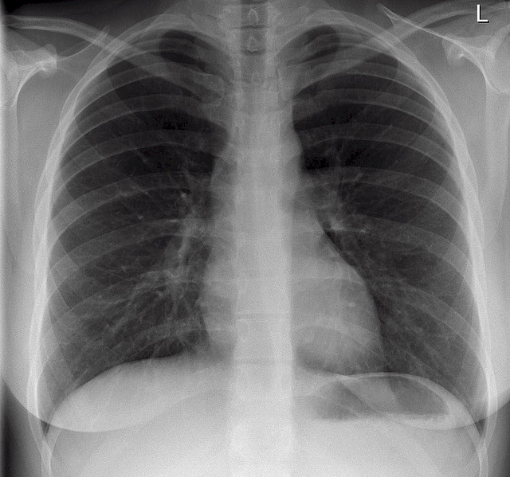

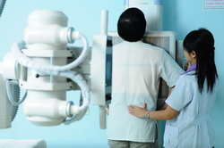

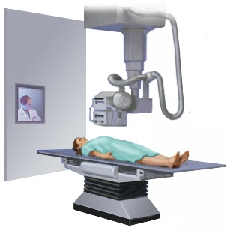

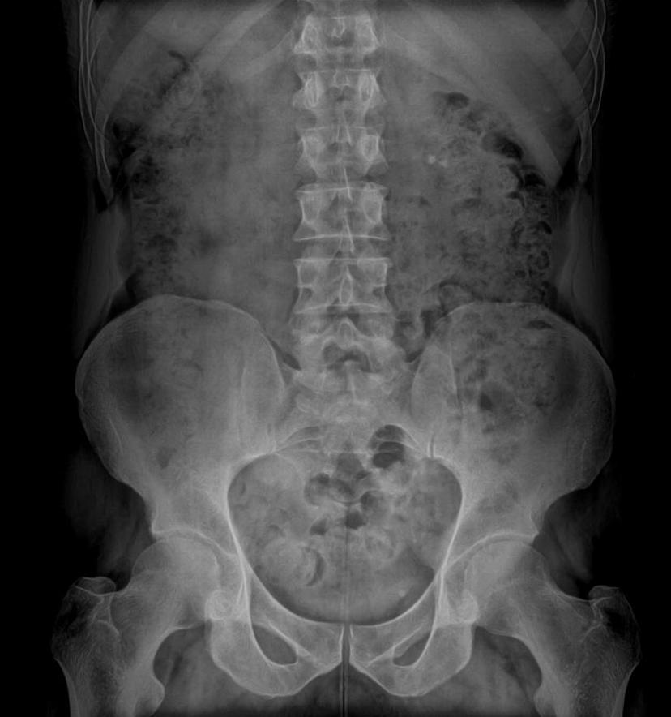

ภาพแสดงการให้บริการทางรังสี และภาพถ่ายรังสีที่ได้